**ТРЕБОВАНИЯ ДЛЯ ПРОЕКТА**

**1)**Создавать установочные файлы для архивов большого объёма.

2)Без временных затрат переносить информацию с одного ПК на другой.

**Главная цель – сокращение времени для выполнения второстепенных операций.**

|  |  |
| --- | --- |
| Прецедент | Действующее лицо |
| Выбрать путь к архиву, для которого нужно сделать установочный файл. | Пользователь. |
| Выбрать иконку для файла, который будет установщиком выбранного архива. | Пользователь. |
| Начать процесс создания установщика. | Пользователь. |

Диаграмма прецедентов

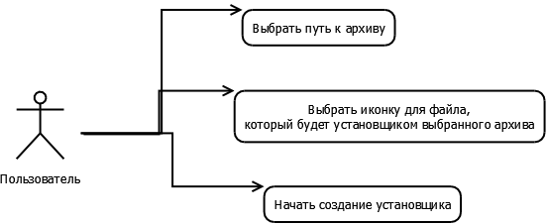

Диаграмма классов

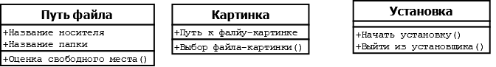

Диаграмма активностей

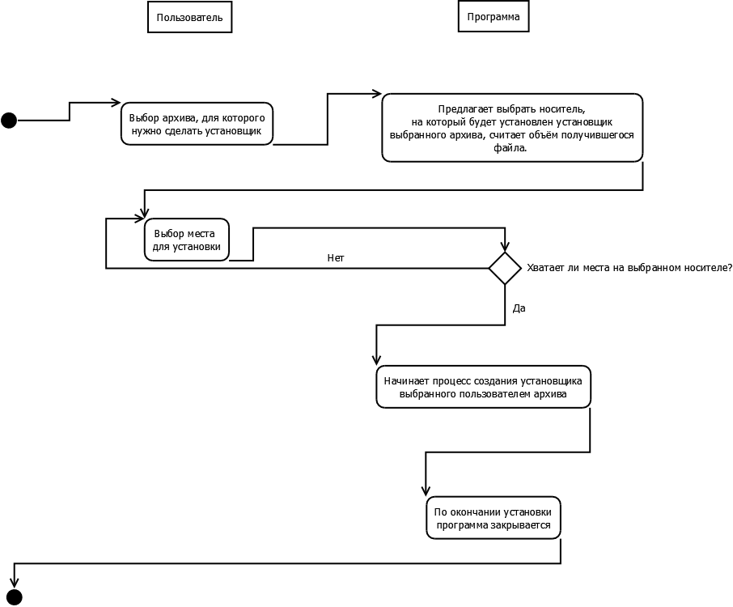

Диаграмма последовательностей

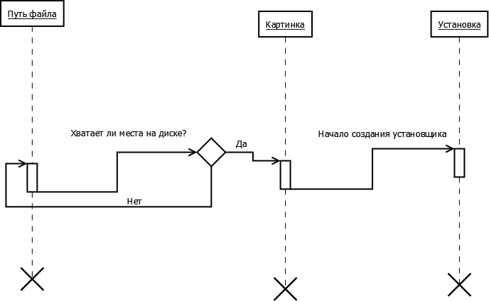

Диаграмма состояний

